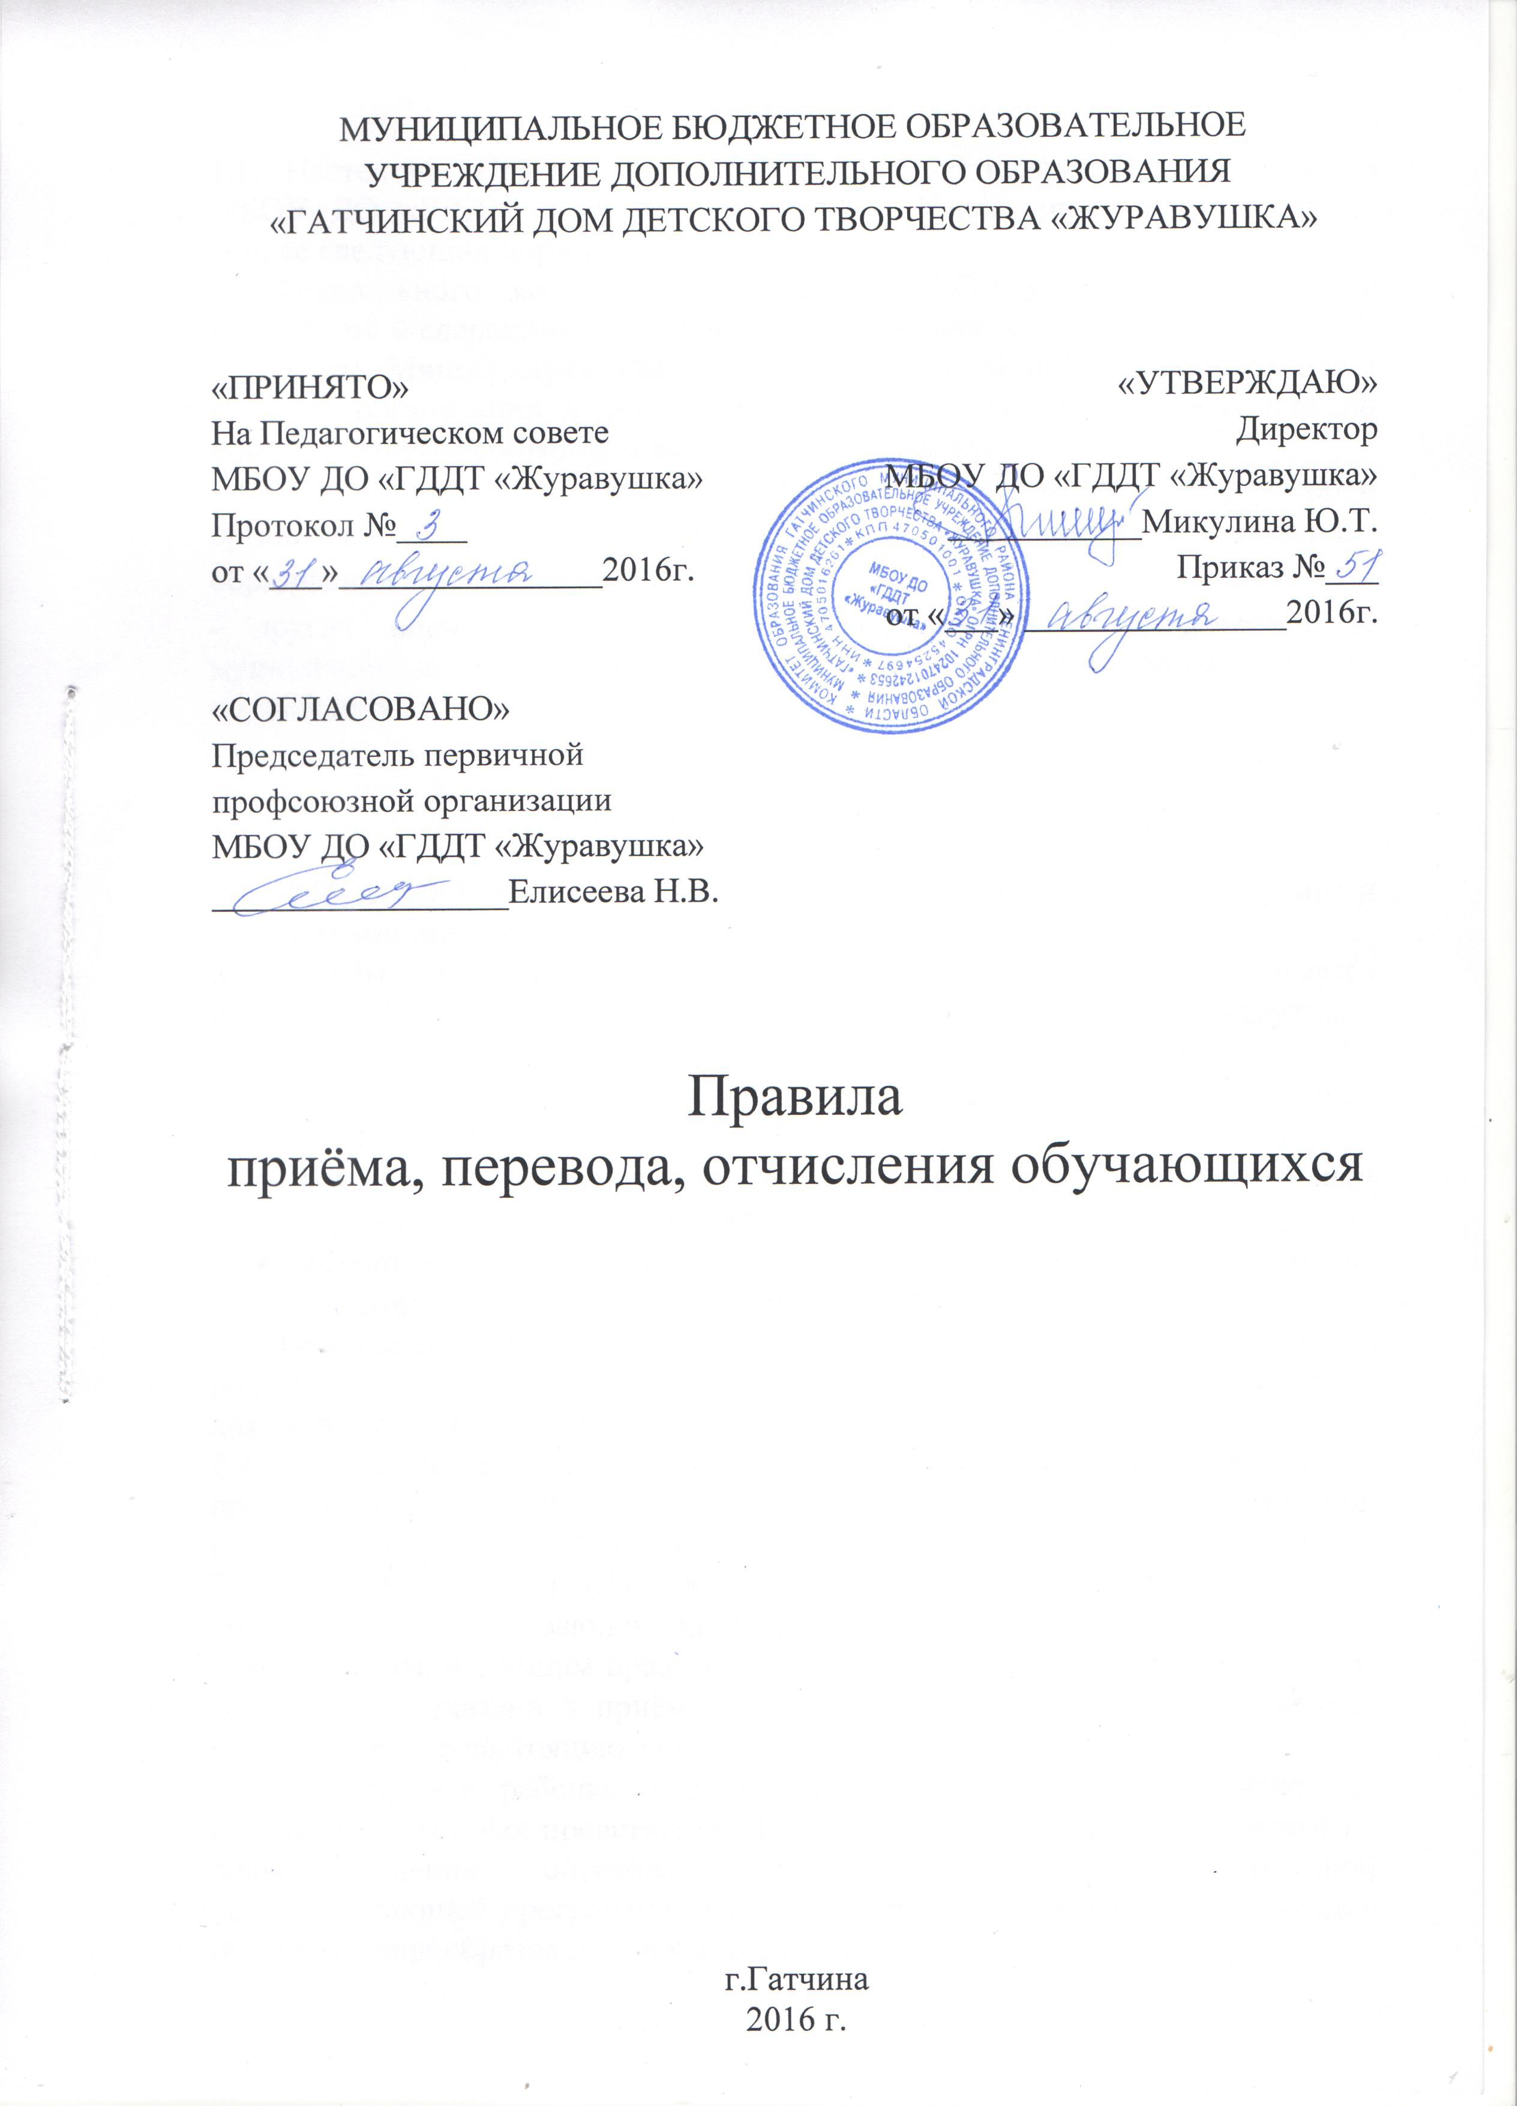
МУНИЦИПАЛЬНОЕ БЮДЖЕТНОЕ ОБРАЗОВАТЕЛЬНОЕ
Общие положения

1.1. Настоящие Правила приёма, перевода, отчисления обучающихся в МБОУ ДО «ГДДТ «Журавушка» (далее – Учреждение) разработаны на основе следующих нормативных актов:
- Федерального закона от 29.12.2012 № 273-ФЗ «Об образовании в Российской Федерации» (с последующими изменениями и дополнениями);
- Приказа Минобрнауки России от 29.08.2013 №1008 «Об утверждении Порядка организации и осуществления образовательной деятельности по дополнительным общеобразовательным программам»;

- Санитарно-эпидемиологических требований к устройству, содержанию и организации режима работы образовательных организаций дополнительного образования детей, СанПин 2.4.4.3172-14;
- других нормативных правовых актов, регулирующих деятельность муниципальных бюджетных образовательных учреждений дополнительного образования детей всех видов.

- Общие требования к приему

2.1. МБОУ ДО «ГДДТ «Журавушка» организует работу с детьми и подростками преимущественно до 18 лет.
2.2. Приём детей в МБОУ ДО «ГДДТ «Журавушка» осуществляется приказом директора Учреждения при предоставлении следующих документов:
- заявления родителей (законных представителей) на имя директора Учреждения;
- договора об образовании на обучение по платным дополнительным образовательным (общеразвивающим) программам;
- иностранным гражданам – документа, подтверждающее право заявителя на пребывание в Российской Федерации.
2.3. При подаче заявления о приёме в Учреждение поступающий и (или) родители (законные представители) несовершеннолетнего предъявляют документ, удостоверяющий его личность.
2.4. Зачисление детей для обучения по дополнительным общеразвивающим программам в области физической культуры и спорта осуществляется при отсутствии противопоказаний к занятию соответствующим видом спорта.
2.5. В МБОУ ДО «ГДДТ «Журавушка» принимаются все желающие обучающиеся, проживающие на территории Гатчинского муниципального района. Детям, имеющим право на получение дополнительного образования, может быть отказано в приёме по причине укомплектованности учебных групп и (или) по состоянию здоровья.
2.7. При приёме ребенка в Учреждение последнее обязано ознакомить родителей (законных представителей) с Уставом Учреждения, лицензией на право ведения образовательной деятельности, дополнительной общеразвивающей программой и другими документами, регламентирующие осуществление образовательного процесса.
2.8. Приём заявлений и зачисление в МБОУ ДО «ГДДТ «Журавушка» производится преимущественно до 10 сентября. Заявления родителей регистрируются в журнале регистрации заявлений родителей.
2.9. Занятия с группами первого года обучения начинаются не позднее
11 сентября, с группами второго и последующих годов обучения
с 01 сентября.
2.10. Деятельность детей в МБОУ ДО «ГДДТ «Журавушка» осуществляется в одновозрастных и разновозрастных объединениях по интересам (клуб, студия, ансамбль, группа, школа, театр и другие).
2.11. МБОУ ДО «ГДДТ «Журавушка» может организовывать индивидуальную работу с детьми-инвалидами, по предоставлению родителями (законных представителей) соответствующего медицинского заключения.
2.12. Занятия в объединениях могут проводиться по группам, индивидуально или всем составом объединения.
2.13. Каждый обучающийся имеет право заниматься в нескольких объединениях, менять их.
2.14. Комплектование контингента воспитанников в творческие коллективы является компетенцией МБОУ ДО «ГДДТ «Журавушка». Комплектование детей в творческие коллективы производиться на основании Положения о комплектации творческих объединений.
2.15. При приёме ребенка в учебные группы на платной основе, заключается договор между Учреждением и родителями (законными представителями).
2.16. Приём детей может осуществляться в течение учебного года на первый год обучения, на второй и последующие года обучения при наличии заявления родителей (законных представителей), соответствующей подготовки ребёнка по выбранному направлению и вакантных мест в учебных группах.

3. Перевод обучающихся

  - В объединения второго и последующих годов обучения могут быть переведены обучающиеся, успешно прошедшие обучение по дополнительной общеобразовательной программе предыдущего года обучения.
  - По письменному заявлению родителей (законных представителей) допускается перевод обучающегося в другое образовательное учреждение дополнительного образования, реализующее дополнительную общеразвивающую программу соответствующего уровня и направленности, при согласии этого образовательного учреждения.
  - Перевод обучающихся осуществляется приказом директора.

- Отчисление обучающихся

4.1. МБОУ ДО «ГДДТ «Журавушка» вправе отчислить обучающегося по следующим основаниям:
- освоение в полном объёме реализуемых дополнительных общеразвивающих программ;
- по инициативе обучающегося или родителей (законных представителей) несовершеннолетнего обучающегося, в том числе в случае перевода обучающегося для продолжения освоения дополнительной общеразвивающей программы в другую организацию, осуществляющую образовательную деятельность;
- в случае увольнения педагога дополнительного образования;
- по инициативе МБОУ ДО «ГДДТ «Журавушка», в случае установления нарушения порядка приема в МБОУ ДО «ГДДТ «Журавушка», повлекшего по вине обучающегося или родителей (законных представителей) несовершеннолетнего обучающегося его незаконное зачисление в МБОУ ДО «ГДДТ «Журавушка»;
- по обстоятельствам, не зависящим от воли обучающегося или родителей (законных представителей) несовершеннолетнего обучающегося и МБОУ ДО «ГДДТ «Журавушка», осуществляющей образовательную деятельность, в том числе в случае ликвидации МБОУ ДО «ГДДТ «Журавушка», осуществляющей образовательную деятельность;
- в случае пропуска занятий обучающимся без уважительной причины более двух месяцев подряд;
- просрочки оплаты стоимости платных образовательных услуг;
- невозможности надлежащего исполнения обязательства по оказанию платных образовательных услуг вследствие действий (бездействия) обучающегося;
- в иных случаях, предусмотренных законодательством Российской Федерации.
3.2. Решение об отчислении учащегося утверждается приказом директора
МБОУ ДО «ГДДТ «Журавушка».

- Приостановление образовательных отношений

  - Приостановление образовательных отношений, за исключением приостановления образовательных отношений по инициативе Учреждения, осуществляется:
- по заявлению совершеннолетнего обучающегося, осваивающего дополнительную общеразвивающую программу;
- по заявлению родителей (законных представителей) несовершеннолетнего обучающегося, осваивающего дополнительную общеразвивающую программу;
5.2. В заявлении о приостановлении образовательных отношений указываются:
- фамилия, имя, отчество (при наличии) обучающегося;
- название творческого объединения;
- причины приостановления образовательных отношений;
- срок приостановления образовательных отношений;
- дата, подпись совершеннолетнего обучающегося или родителя (законного представителя).
5.3. Приостановление образовательных отношений по инициативе обучающегося или родителей (законных представителей) несовершеннолетнего обучающегося может производиться в любое время при условии, что это отрицательно не отразится на результатах освоения обучающимися дополнительной общеразвивающей программы. При этом срок приостановления образовательных отношений, указанных в заявлении, должен быть разумным.

